技术路线规划
摘要：这个规划由以前(2021年)的项目“基于虚拟现实技术的中国传统功法软件开发”的早期技术路线规划改编而来，主要是处理好.cap动作文件并导出为c3d文件后的步骤，导出c3d文件之前的步骤（动作数据处理）是没有的。数据处理的内容，写出来不是很直观，可以看看我发的关于数据处理的视频资料。
另外，这个规划的内容我现在改写过了，不过主体毕竟是以前写的，对技术的认识不如现在完善，与目前实际的技术规划可能有小的差别，不过不是很要紧，有问题可以随时问我。

1 引言

2.1 目前任务安排

2.1.1 运用Nokov进行动作数据处理
按照安排：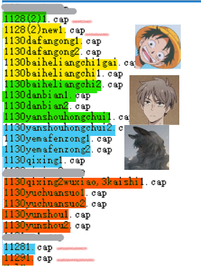
每人处理5组数据，注意对应自己的颜色，各位有空的话就可以随意联系我来远程操作了，有疑问的话我也可以辅助各位，早做完早没事，在春节之前（1.31 23:59之前)处理完就可以休息啦
另外，补充一下处理数据的注意事项：
①首先，一定要确定空缺很小，才能使用三次方连接！如果空缺如下面左图所示，三次方链接会导致严重失真，所以不能使用。如果有空缺，上面会显示长方形。空缺很大时，就先空着，只对其他部分用三次方连接，然后将空缺的这部分记录下来，如下面右图所示。
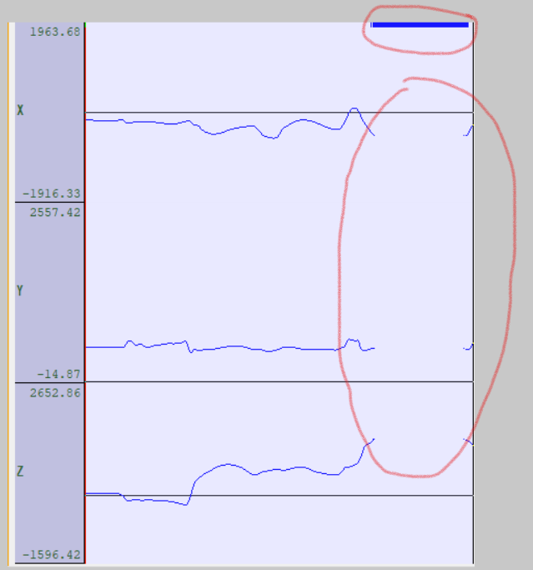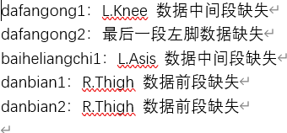
②其次，注意观察对应点位是否正确，包括判断好人物的正面、背面。比如正在标Top.Head点，但在某一帧中，可能只出现了Front.Head点，如果判断不慎，就可能将Front.Head误标为Top.Head。所以：一是要格外谨慎，多拖动时间轴看看，标错了及时按Ctrl+Z撤销，没有及时撤销的话后面会很难处理，可能后面的工夫就白费了。另外，标完之后，将时间轴缓慢拖动一遍，看看点位运动是否流畅自然，看看XYZ图表，点位的坐标是否有跃变。如果有，上面会出现一个“V”，就要检查一下了。
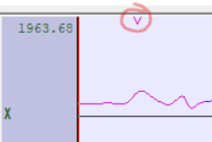
——————以下部分各位可以先不做——————
2. 运用Motion Builder 结合人物模型
3. 分析软件需求并撰写Unity开发需求文档、软著申请表等

“技术推进”：
以1组cap文件为例，处理好，导出为c3d文件，在Motion Builder中打开，在网站上找到合适的fbx模型，结合起来，得到结合了动作的模型文件

—————以下为2021年早先的规划原文，仅供参考———————
好消息，好消息！经过一番探索，我发现了一个切实可行的方案，包括所需软件等。如果有其他软件或方案也可以讨论:)
低配思维导图如下：
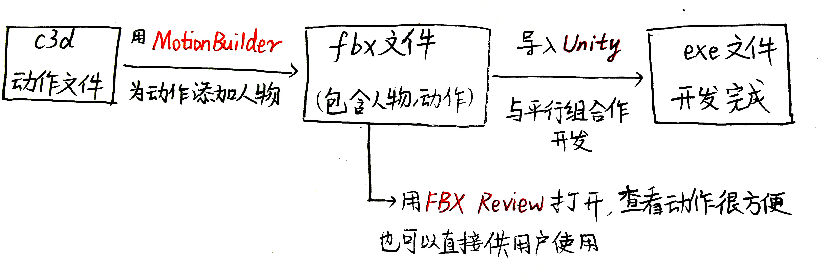
图1 低配思维导图

2 步骤

2.1 用MotionBuilder添加人物

2.1.1 安装MotionBuilder
已经分享百度云链接（2月25日过期），各位安装一下：
https://pan.baidu.com/s/1uEDoD-Rec_t3hDBRHbHa5g?pwd=ivqh
提取码：ivqh

2.1.2 添加人物
下面的链接详细说明了添加人物的过程。我们只需要装好软件之后，导入①c3d动作文件，经过一番操作，再合并②人物模型fbx文件即可。最终得到fbx文件（包含人物模型和动作）。
①c3d动作文件，是我们之前处理好的。我们需要一些示例文件来熟悉步骤。我这里有拳打punch和脚踢kick动作的c3d文件，稍后传至群文件，供各位了解。各位也可在网上找更多动作文件。MotionBuilder中动作非常直观，也很容易合并到人物模型。
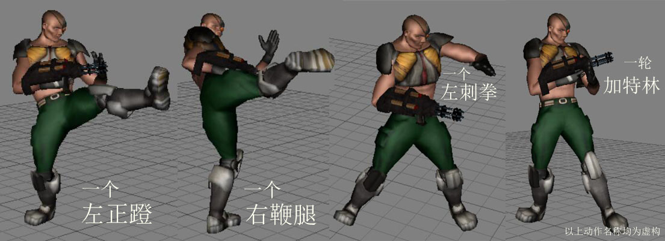
图3 Aragor在做kick系列动作
②关于人物模型文件，MotionBuilder自带了一些作为示例的fbx文件（比如上面的人物Aragor）。fbx文件主要是人物模型，也可以融合动作。示例文件各位在安装目录里找找。
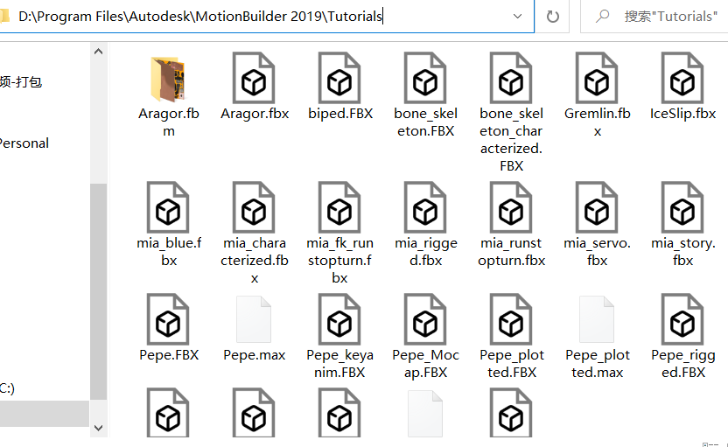
注意左上的安装路径，这里的fbx文件，有的是动作，有的是模型。
教程链接：
https://www.cnblogs.com/mayswind/p/3672764.html
有了上面2种文件，结合上面详细的教程，就可以为动作添加人物了。图3本来只有kick动作和人物Aragor的静态，我将二者结合，现在他已经很凶了。以此类推，诸位接下来要做的是，找到安装目录中的人物mia_blue，根据教程，给他安排群文件中的punch的c3d文件。这个步骤可以帮助各位快速熟悉动作的安排。
还有，找一找人物模型文件。另外，我们需要找适合做教练的虚拟人物，上面的人物肯定是不行的。可以找找标准点的人物，也可以搞点二次元测试一下。参考网站: mixamo（末尾附链接）。也可在其他地方找。

2.2 导入unity
我们平行项目组在用Unity开发练功场景。Unity是支持fbx文件的，而且支持VR，所以等我们将所有功法动作的c3d文件合成fbx文件后，就可以与平行组合并了。VR问题也一并解决了。之后在于用Unity做延伸开发，比如添加字幕说明每个动作的拆分，还有动作的播放（详见2.3查看动作）等等，最终形成exe文件，让它像一个真正便于用户使用的软件。

2.3 FBX Review查看动作
FBX Review是优秀的fbx文件查看工具，是一个现成的用户适用的软件。可以在群文件下载。我们所有动作文件形成fbx文件后，就可以宣告短期的胜利，因为别人只要安装FBX Review，再得到我们的fbx文件，就可以作为我们的短期用户，去360°地观察虚拟教练的动作，并学习传统功法了。但它仅限于查看动作，要想结合场景，并加入VR、AI元素，进行后续开发，仍需要用Unity。
可喜的是，Windows10自带“3D查看器”，可以打开fbx文件，所以短期用户也许不需要FBX Review。但我用3D查看器时人物动作诡异，可能不能用。但作为一个思路，以后也许可以测试。

3 总结
诸位接下来要做的是，找到安装目录中的人物mia_blue，根据教程，给他安排群文件中的punch的c3d文件，作为练习。还有，找一找适合做虚拟教练的人物模型fbx文件。如果没找到mia_blue，可以在群文件下载。等c3d功法文件到货了，我们再做含动作和人物的fbx文件。

参考文献
1.为c3d文件添加人物。这是最重要的教程：
https://www.cnblogs.com/mayswind/p/3672764.html

2.如何在MotionBuilder中导入人物模型文件？这是官方说明：
https://knowledge.autodesk.com/support/motionbuilder/learn-explore/caas/CloudHelp/cloudhelp/2020/ENU/MotionBuilder/files/GUID-12F7FCD3-004E-45E9-85B3-E42C7C51B2F7-htm.html

3. Autodesk MotionBuilder的官网：
https://www.autodesk.com/products/motionbuilder/overview
不用管买产品的部分（好贵qwq），想看MotionBuilder的说明书可以进去看看。

4. mixamo，官方的fbx人物模型下载站：
https://www.mixamo.com
可能进去时会有点慢，进去后就好了。资源丰富。

有任何问题随时在群里说或私聊0w0

